**과제의 목적 및 필요성**

**1. 목적 부분**

지구온난화가 점점 더 심화되고 각 국가들이 향상된 탄소배출 제도를 국제적으로 의무화하는 지금 상황에서 이제는 국가나 단체가 해결을 해주기를 바라며 안주하기 보다는 환경문제를 우리 개개인의 책임으로 생각하고 시민의식의 향상을 유도하여 행동으로 끌어낼 필요가 있습니다.

그러기 위해서 저희는 개인차원에서 환경문제와의 가장 밀접한 연결고리 중 하나인 재활용쓰레기 처리시스템에 존재하는 문제점에 착안했고 이 문제점의 해결에 있어서는 비록 한명의 노력은 그 크기가 미미하겠지만 한명한명을 모아 단체로 묶고 단체를 움직일 수 있는 ‘무언가’가 있어 작용한다면 변화를 만들어 낼 수 있다는 결론에 도달했습니다.

저희는 그러한 ‘무언가’의 시스템을 구축하여 개개인의 인식과 행동, 습관을 개선하는것에 근원적인 목적을 두고 있습니다.

**2. 필요성 부분**

재활용 시스템을 개선하는것의 필요성을 알기 위해서는 현재 시스템의 심각성을 환기시켜야하며 또한 현 제도의 문제점을 파악해야합니다.

먼저 심각성의 예시로 현재 대구광역시의 쓰레기 일 배출량은 1200톤으로 이중 절반은 매립 또는 소각되고 나머지 절반은 자원순환을 위해 대구그린에너지센터로 보내집니다. 이 600톤 중 65%인 590톤이 발전, 온수, 스팀판매 등의 에너지자원으로 순환처리 되며 남은 35%인 210톤의 쓰레기가 재활용처리 과정을 밟게 됩니다. 이때 재활용불가 처분을 받아 소각 또는 매립되는 쓰레기의 양이 일 40톤인데 이는 연 14600톤으로 무시할 수 없는 수치를 보이고 있어 충분한 심각성을 드러냅니다.

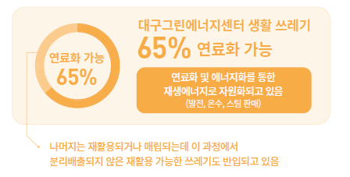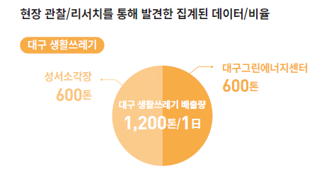

두 번째 문제점에 있어서는 재활용쓰레기의 시작점이 되는 일반 가정에서의 문제입니다. 일반 가정에서 생활 쓰레기가 일반 쓰레기와 재활용 쓰레기로 분리되어 배출될 때 서로 혼합되거나 재활용 분리규격에 맞지 않게 분리되어 배출되는 사례가 적지 않게 발생하고 있습니다.

실제로 재활용은 페트병은 뚜껑과 비닐의 분리와 함께 세척이 선행되어야하고, 샴푸통 같은 펌프형 용기 역시 뚜껑의 스프링과 튜브를 분리하여 배출해야합니다. 이러한 분리배출 시스템의 복잡함은 현실적인 문제점으로 드러나는데

대구광역시 도시문제 발굴단의 인터뷰에 따르면 가정용 생활 쓰레기의 배출을 주로 담당하는 40~50대 주부들의 경우에 주거지역에 따라 배출 방식이나 분류 범위 등의 차이로 인하여 어려움을 가진 것으로 알려졌으며 이는 여행지에서 관광객들에게서 발생하는 분리수거 문제와도 매우 흡사합니다.

나이나 상황, 환경등이 재활용에 미치는 영향이 없다고 할 수는 없겠지만 위의 내용에 기반하면 재활용 시스템에서 발생하는 원천적인 문제점은 사람들이 가진 분리수거에 대한 정보입니다. 또한 분리수거 과정을 밟지조차 않는 나머지 600톤의 쓰레기에서 역시 분리수거가 가능한 쓰레기들이 존재한다는 조사에 따르면 분리수거를 실시하지 않는 분리수거에 대한 인식까지 문제점으로 들 수 있습니다.

분리수거를 왜 해야하는지, 어떻게 해야하는지, 어디서 해야하는지 등을 확실하게 유도하여 알려줄 수 있는 플랫폼이 존재한다면 이 원천적 문제의 해결에 도움을 줄 수 있습니다. 먼저 인식개편이 선행되고 정확한 정보가 이를 뒷받침하여 행동으로 이끌어낸다면 이는 장기적인 시민의식의 향상에 긍정적인 영향을 미칠것이며 재활용 문제 해결은 물론 전체적인 환경문제에까지 도움을 줄 수 있습니다.